学业分层测评(十二)
(建议用时：45分钟)
[学业达标]
1．(2016·郑州外国语学校高一检测)选项中小球均处于静止状态，a、b板都和小球接触．A选项中b板在竖直位置，B、C、D选项中b板均在水平位置，则小球同时受到a、b板对它弹力作用的是( )
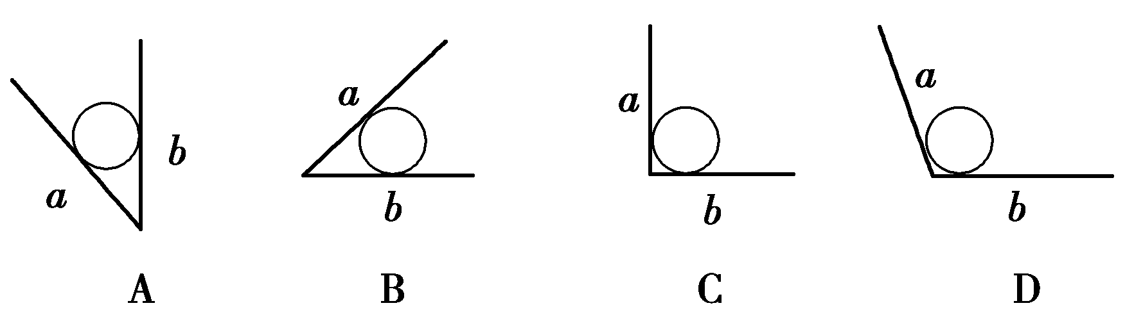
【解析】 假设将与小球接触的两板分别撤去，根据小球的状态是否受影响可知：B、C、D图中，a板对小球没有弹力作用，A图中的两板和B、C、D图中的b板对小球有弹力作用，故选项A正确．
【答案】 A
2．(多选)关于胡克定律，下列说法正确的是( )
【导学号：16190114】
A．由F＝kx可知，在弹性限度内弹力F的大小与弹簧伸长(或缩短)的长度x成正比
B．由k＝可知，劲度系数k与弹力F成正比，与弹簧的长度改变量成反比
C．弹簧的劲度系数k是由弹簧本身的性质决定的，与弹力F的大小和弹簧伸长(或缩短)的长度x的大小无关
D．弹簧的劲度系数在数值上等于弹簧单位长度时弹力的大小
【解析】 在弹性限度内，弹簧的弹力与伸长量(或压缩量)遵守胡克定律F＝kx，故选项A正确；弹簧的劲度系数由弹簧本身的性质决定，与弹力F及弹簧伸长(或缩短)的长度x无关，故选项C对，B错；由胡克定律得k＝，可理解为弹簧每伸长(或缩短)单位长度时弹力的值与k值相等，故选项D错误．
【答案】 AC
3．(多选)如图327所示，斜面静置于水平粗糙地面上，斜面与竖直墙之间放置一表面光滑的铁球，斜面倾角为θ，球的半径为R，球与斜面接触点为A，与竖直墙的接触点为B.球心是O，球能处于静止状态，则( )
【导学号：16190115】
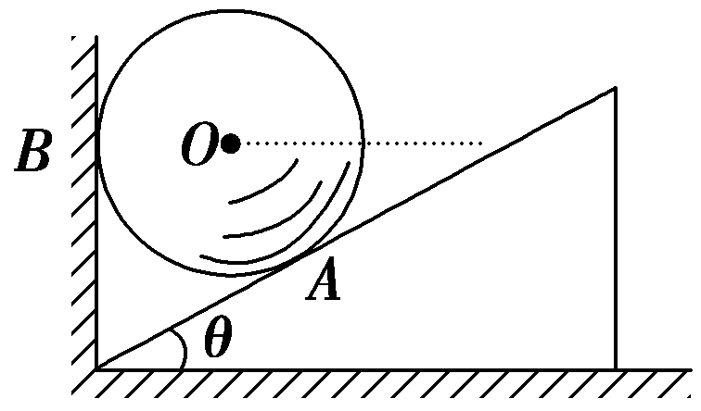
图327
A．竖直墙对铁球的弹力过B点从B点指向O点
B．斜面对铁球的弹力竖直向上
C．斜面对铁球的弹力过A点从A点指向O点
D．竖直墙对铁球没有弹力
【解析】 竖直墙对铁球的弹力垂直于墙面，即过B点从B点指向O点，斜面对铁球的弹力垂直于斜面，即过A点从A点指向O点，选项A、C正确．
【答案】 AC
4．体育课上一学生将足球踢向斜台，如图328所示，下列关于足球和斜台作用时斜台给足球的弹力方向的说法正确的是( )
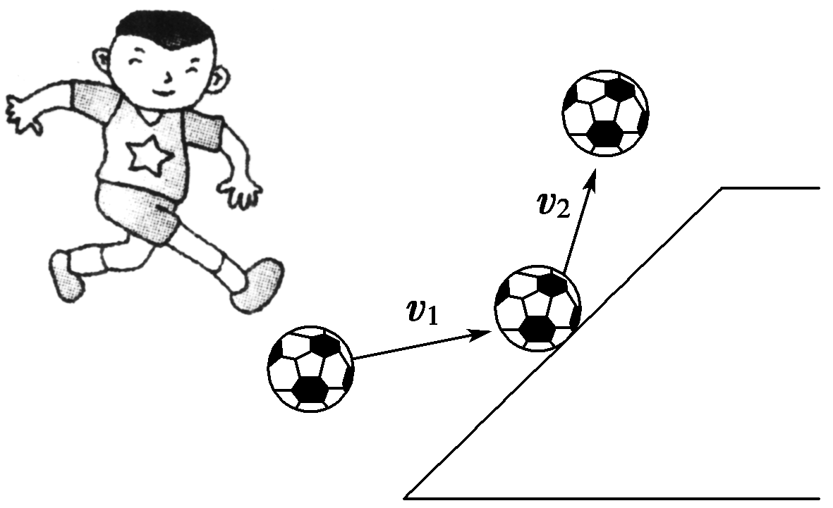
图328
A．沿v₁的方向
B．沿v₂的方向
C．先沿v₁的方向后沿v₂的方向
D．沿垂直于斜台斜向左上方的方向
【解析】 足球与斜台的作用是球面与平面的相互作用，足球所受弹力的方向垂直于斜台指向足球，即斜向左上方，故D正确．
【答案】 D
5．(2016·聊城高一检测)如图329所示，一根弹性杆的一端固定在倾角为30°的斜面上，杆的另一端固定一个质量为m＝0.2 kg的小球，小球处于静止状态，弹性杆对小球的弹力为(g取10 m/s²)( )
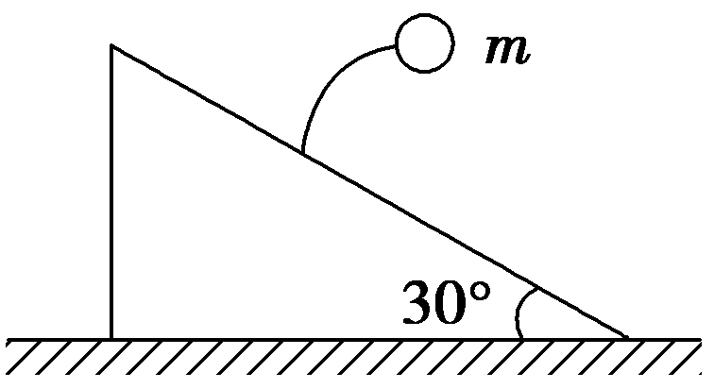
图329
A．大小为2 N，方向平行于斜面向上
B．大小为1 N，方向平行于斜面向上
C．大小为2 N，方向垂直于斜面向上
D．大小为2 N，方向竖直向上
【解析】 球受重力G和弹力F，由二力平衡条件可知，杆对球的弹力方向与重力方向相反，竖直向上，大小F＝G＝mg＝2 N，故D正确．
【答案】 D
6．在立起一根木棍的过程中要经过如图3210所示的位置，此时地面对木棍的弹力方向是图中的( ) 【导学号：16190116】
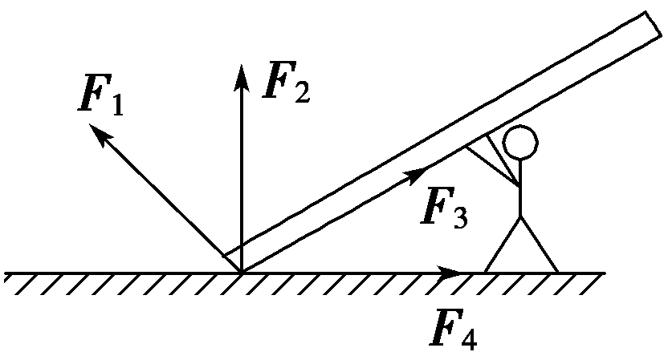
图3210
A．F₁的方向
B．F₂的方向
C．F₃的方向
D．F₄的方向
【解析】 本题属于点面接触，弹力方向垂直于接触面指向被支持的物体，所以地面施予木棍的弹力方向正确的是F₂.B正确．
【答案】 B
7．(2016·银川高一检测)如图3211所示的装置中，小球的质量均相同，弹簧和细线的质量均不计，一切摩擦忽略不计，平衡时各弹簧的弹力分别为F₁、F₂、F₃，其大小关系是( ) 【导学号：16190117】
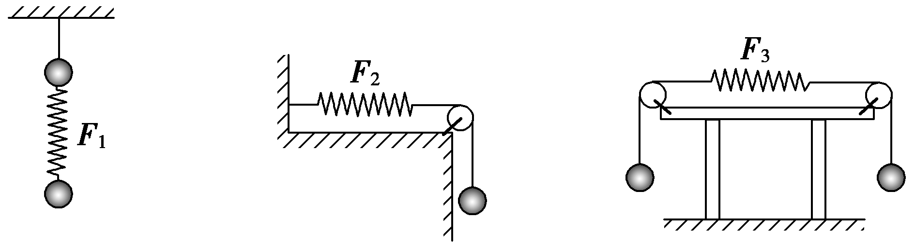
图3211
A．F₁＝F₂＝F₃ B．F₁＝F₂<F₃
C．F₁＝F₃>F₂ D．F₃>F₁>F₂
【解析】 第一幅图：以下面小球为研究对象，由平衡条件得知，弹簧的弹力等于小球的重力G；
第二幅图：以小球为研究对象，由平衡条件得知，弹簧的弹力等于小球的重力G；
第三幅图：以任意一个小球为研究对象，由平衡条件得知，弹簧的弹力等于小球的重力G；
所以平衡时各弹簧的弹力大小相等，即有F₁＝F₂＝F₃.故选A.
【答案】 A
8．由实验测得某弹簧的长度L和弹力F的关系如图3212所示，求：
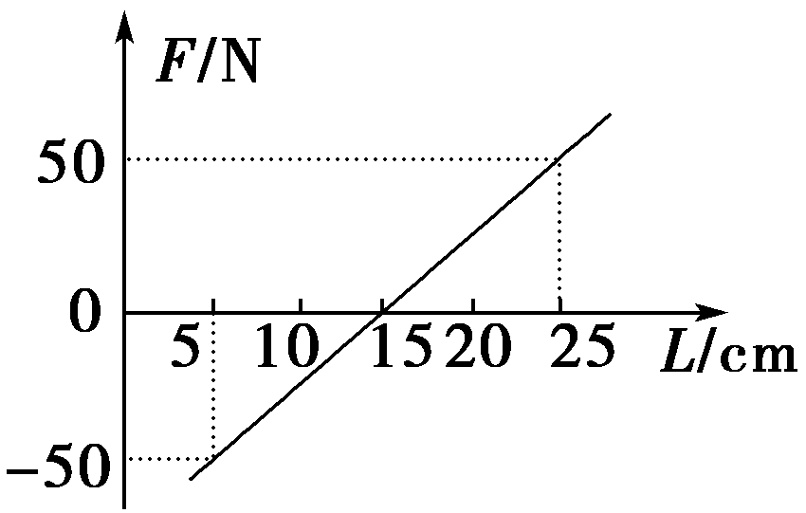
图3212
(1)该弹簧的原长为多少？
(2)该弹簧的劲度系数为多少？
【解析】 解法一：(1)弹簧不产生弹力时的长度等于原长，由图可知该弹簧的原长为L₀＝15 cm.
(2)据F＝kx得劲度系数：k＝＝，由图线可知，该弹簧伸长ΔL＝25 cm－15 cm＝10 cm时，弹力ΔF＝50 N．所以，k＝＝ N/m＝500 N/m.
解法二：根据胡克定律得F＝k(L－L₀)，代入图象中的两点(0.25,50)和(0.05，－50)．
可得50＝k(0.25－L₀)
－50＝k(0.05－L₀)
解得L₀＝0.15 m，k＝500 N/m.
【答案】 (1)15 cm (2)500 N/m
[能力提升]
9．(多选)一轻质弹簧的长度L和弹力F大小的关系如图3213所示，根据图象判断，下列结论正确的是( ) 【导学号：16190118】
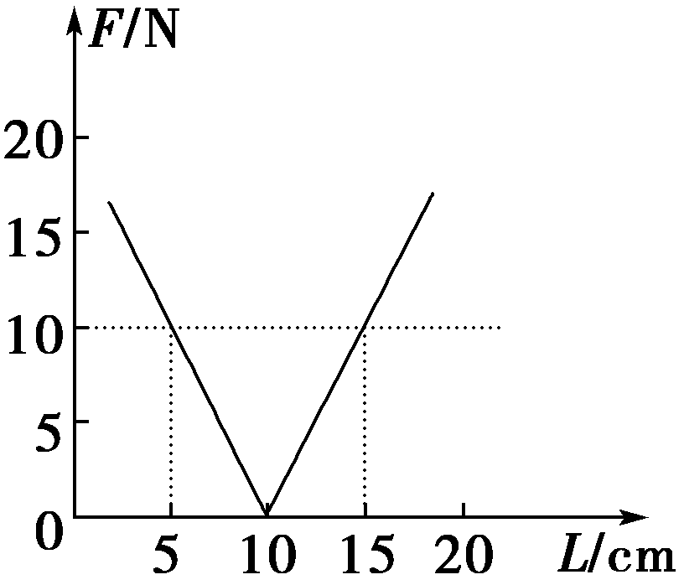
图3213
A．弹簧的原长为20 cm
B．弹簧的劲度系数为2 N/m
C．弹簧的劲度系数为200 N/m
D．弹簧伸长0.05 m时，弹力的大小为10 N
【解析】 由题图知，当F＝0时，弹簧原长L₀＝10 cm，A错；弹簧长度L＝15 cm时，F＝10 N，由胡克定律得，劲度系数k＝＝ N/m＝200 N/m，B错，C对；弹簧伸长0.05 m时，即弹簧长度为15 cm时，弹力的大小为10 N，D对．
【答案】 CD
10．(多选)如图3214所示，A、B两物体的重力分别是G_{A}＝3 N，G_{B}＝4 N．A用细线悬挂在顶板上，B放在水平面上，A、B间轻弹簧的弹力F＝2 N，则细线中的张力F_{T}及地面对B的支持力F_{N}的可能值分别是( )
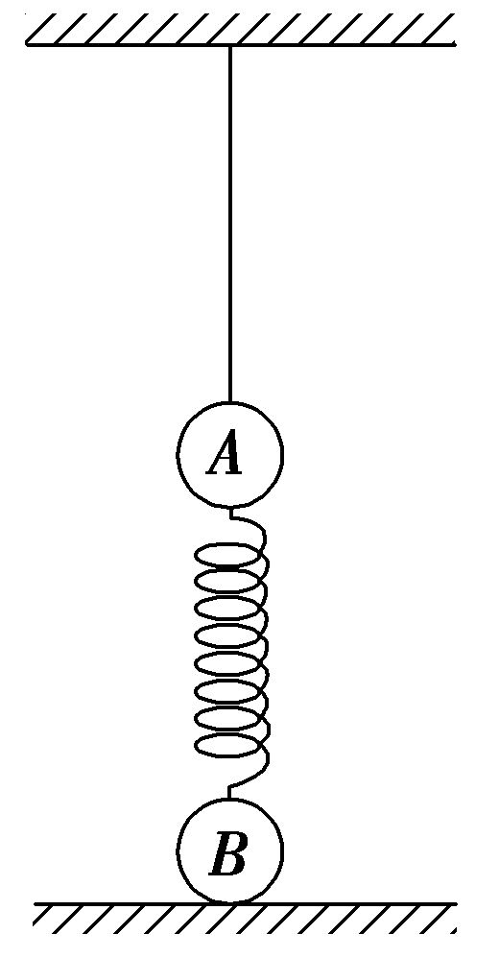
图3214
A．5 N和6 N
B．5 N和2 N
C．1 N和6 N
D．1 N和2 N
【解析】 如果弹簧处于被拉伸的状态，它将有收缩到原状的趋势，会向下拉A，向上提B，则对物体A、B，有F_{T}＝G_{A}＋F＝5 N，F_{N}＝G_{B}－F＝2 N，选项B正确；如果弹簧处于被压缩的状态，它将有向两端伸长恢复原状的趋势，会向上推A，向下压B，则F′_{T}＝G_{A}－F＝1 N，F′_{N}＝G_{B}＋F＝6 N，选项C正确．
【答案】 BC
11．(2016·宿州高一检测)轻质弹簧的上端悬挂在天花板上，当下端悬挂一个钩码时，弹簧长度为L₁＝15 cm，再悬挂2个钩码时，弹簧长度为L₂＝25 cm.设每个钩码的质量均为100 g，g取10 m/s²，求弹簧的劲度系数k及原长L₀. 【导学号：16190119】
【解析】 由题意得挂上1个钩码时，弹簧的伸长量为
x₁＝L₁－L₀①
挂上3个钩码时，弹簧的伸长量为x₂＝L₂－L₀②
由重力等于弹力得：mg＝kx₁③
3mg＝kx₂④
由①②③④得：k＝20 N/m，L₀＝0.1 m.
【答案】 20 N/m 0.1 m
12．如图3215所示，原长分别为L₁和L₂，劲度系数分别为k₁和k₂的轻质弹簧竖直地悬挂在天花板上，两弹簧之间有一质量为m₁的物体，最下端挂着质量为m₂的另一物体，整个装置处于静止状态．现用一个质量为m的平板把下面的物体竖直地缓慢地向上托起，直到两个弹簧的总长度等于两弹簧原长之和，求：
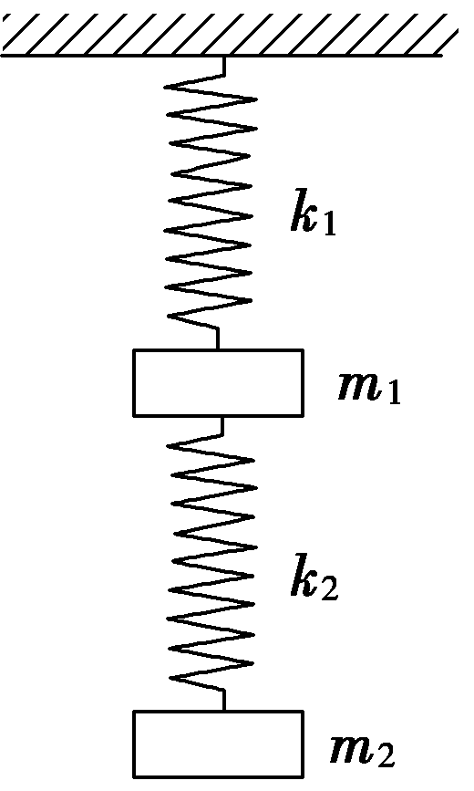
图3215
(1)m₂上升的高度；
(2)此时平板受到人对其的托力．
【解析】 (1)挂上重物后，设上面的弹簧伸长x₁，下面的弹簧伸长x₂.
对m₁、m₂所组成的整体，根据胡克定律有k₁x₁＝(m₁＋m₂)g，对m₂有k₂x₂＝m₂g.用平板把m₂托起后，m₂上升的高度
h＝x₁＋x₂＝＋.
(2)用力托起后，下面的弹簧必压缩，上面的弹簧必拉伸，设形变量均为x，人对m的托力为F，对m₁、m₂、m所组成的整体，有F＋k₁x＝(m＋m₁＋m₂)g，对m₁有k₁x＋k₂x＝m₁g，
联立解得F＝(m＋m₂)g＋.
【答案】 (1)＋
(2)(m＋m₂)g＋

